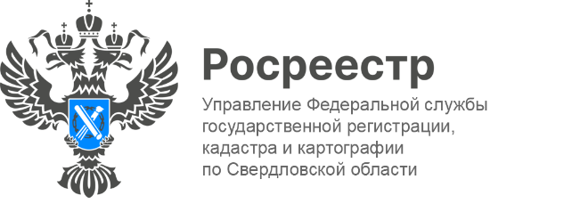

ПРЕСС-РЕЛИЗ

В Свердловской области продолжается рост числа ДДУ
В Свердловской области за май зарегистрировано 3 838 договоров участия в долевом строительстве жилья.
«На первичном рынке недвижимости общее количество зарегистрированных договоров участия в долевом строительстве в мае 2024 года на 9 % превышает показатель аналогичного периода 2023 года. Для повышения качества взаимодействия и выработки оптимальных механизмов дальнейшего развития Управление активно сотрудничает с застройщиками Свердловской области. Сегодня 97 % заявлений о регистрации договоров долевого участия поступают в орган регистрации прав в электронном виде», - отметила заместитель руководителя Управления Ирина Семкина.

Больше всего зарегистрированных договоров участия в долевом строительстве в городе Екатеринбург (92,9%), на втором месте город Верхняя Пышма (3,4%), завершает тройку лидеров город Березовский (1,3%).

Контакты для СМИ
Пресс-служба Управления Росреестра по Свердловской области
+7 343 375 40 81

press66_rosreestr@mail.ru
www.rosreestr.gov.ru
620062, г. Екатеринбург, ул. Генеральская, 6 а.

